POLICIE ČESKÉ REPUBLIKY

Krajské ředitelství policie Pardubického kraje

Územní odbor Pardubice

Dopravní inspektorát

Rožkova 2757, 530 02 Pardubice

Č. j. KRPE-41402-5/PŘ-2025-170606 Pardubice 29. dubna 2025

Počet stran: 1

Potvrzení o účasti na DN digifoto

Statutární město Pardubice Pernštýnské náměstí 1 Pardubice-Staré Město 530 02 Pardubice

Povržení o účasti na dopravní nehodě + digifoto

Kč. j. KRPE-41402/PŘ-2025-170606

Tímto Vám zasílám potvrzení o účasti na dopravní nehodě a digitální fotodokumentaci k dopravní nehodě ze dne 28.04.2025 v obci Pardubice na ul. kpt. Bartoše v blízkosti zastávky MHD kpt. Bartoše, při které došlo k poškození skříně elektrického rozvaděče.

nstržm. Daniel Valenta npor. Ing. Miroslav Vápeník

vedoucí dopravního inspektorátu

asistent

70.5434.99569728

POLICIE ČESKÉ REPUBLIKY

Krajské ředitelství policie Pardubického kraje

Územní odbor Pardubice

Dopravní inspektorát

Rožkova 2757, 530 02 Pardubice

Č.j. KRPE-41402-7/PŘ-2025-170606

Pardubice 12. května 2025

Počet stran: 2

POTVRZENÍ O ÚČASTI NA DOPRAVNÍ NEHODĚ

Datum a čas dopravní nehody: 28.04.2025 20:50

**Místo dopravní nehody:** Pardubice, ul. kpt. Bartoše u zastávky MHD kpt. Bartoše (souřadnice GPS -1059903/-648834)

Účastníci dopravní nehody:

1. 6AN2804 (CZE) osobní automobil - ŠKODA OCTAVIA

Řidič: Milan ŠKODA

Poškozené předměty a zvířata:

1. Dopravní příslušenství, zařízení, překážka; jiný typ předmětu

Vlastník: Statutární město Pardubice, IČO: 00274046

odhadnutá škoda: 20 tis. Kč.

popis škody: poškozený plastový rozvaděč s elektřinou k obsluze semaforu jiná škoda: 20 tis. Kč.

Údaje o vozidlech, která měla účast na dopravní nehodě:

1. osobní automobil - ŠKODA OCTAVIA (vyrobeno (zaevidováno) v roce 2017)

registrační značka: 6AN2804 (CZE)

VIN: TMBAM7NE2J0186695

Mezinárodní pojistná karta:

CZE/0034/3237892424, vydal: Česká podnikatelská pojišťovna, platnost od: 29.10.2019, ozn. států EU neškrtnuto

odhadnutá škoda na vozidle: 2 tis. Kč.

popis poškození vozidla: P nárazník

Upozornění:

Řidiči, kteří měli účast na dopravní nehodě, jsou povinni prokázat si na požádání navzájem svou totožnost a sdělit údaje o vozidle, které mělo účast na dopravní nehodě (§ 47 odst. 3 písm. f) zákona č. 361/2000 Sb., o provozu na pozemních komunikacích a změnách některých zákonů, ve znění pozdějších předpisů).

1. strana

potvrzení o účasti na dopravní nehodě

Informace o dopravní nehodě (relace) jsou Policií ČR poskytovány v souladu s ustanovením § 31 odst. 1 zákona č. 30/2024 Sb. o pojištění odpovědnosti z provozu vozidla, a v souladu s prováděcí vyhláškou č. 69/2024 k provedení zákona o pojištění odpovědnosti z provozu vozidla, pouze pojistiteli (pojišťovna, která je oprávněna provozovat na území ČR pojištění odpovědnosti) nebo České kanceláři pojistitelů.

**Uvedené výše škody jsou orientačním odhadem Policie ČR, v žádném případě nejsou podkladem pro skutečnou náhradu škody pojišťovnou.**

nstržm. Daniel Valenta  
asistent

Územní odbor Pardubice, Dopravní inspektorát

Rožkova 2757

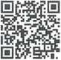Pardubice

Č. j.: KRPE-41402-4/PŘ-2025-170606

Datum:

Počet stran:

Příloh:

Pardubice 29.04.2025 7 0

Fotografická dokumentace pro pojišťovnu

K případu: ŠKODA DN KPT BARTOŠE PARDUBICE

Počet fotografií 12

IMG_9408.JPG

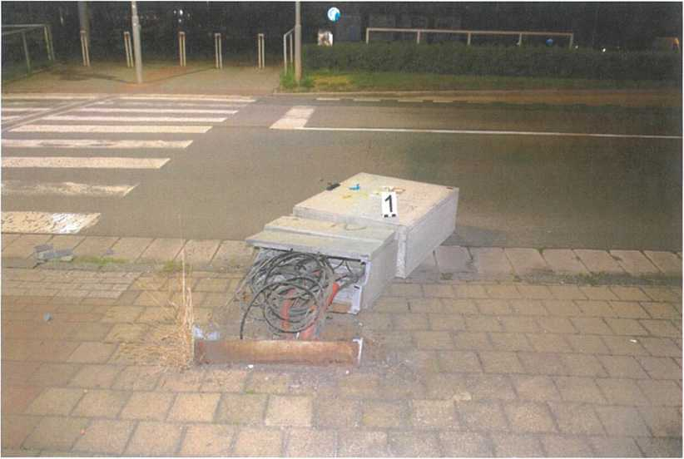

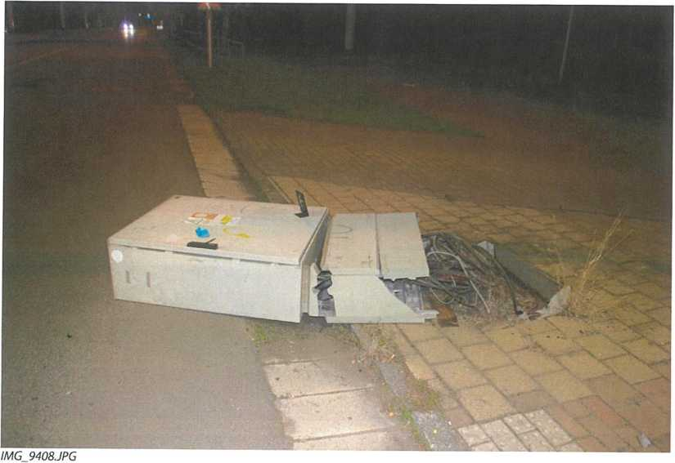

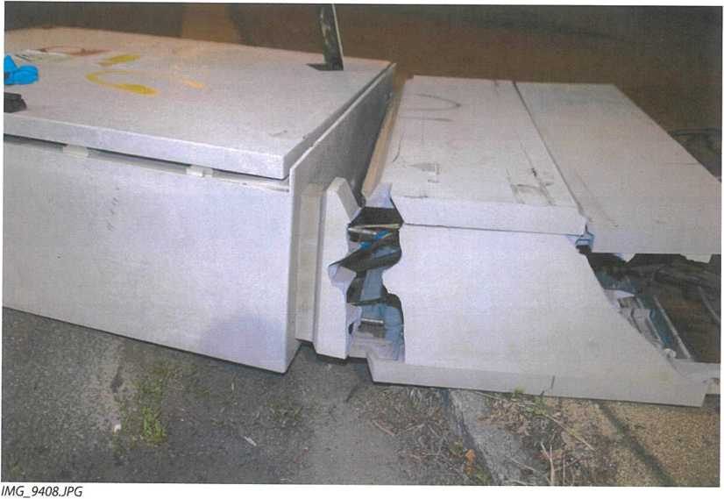

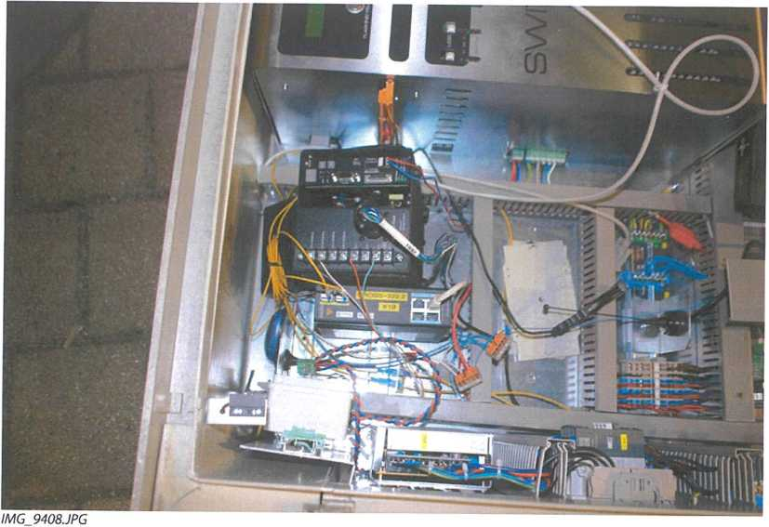

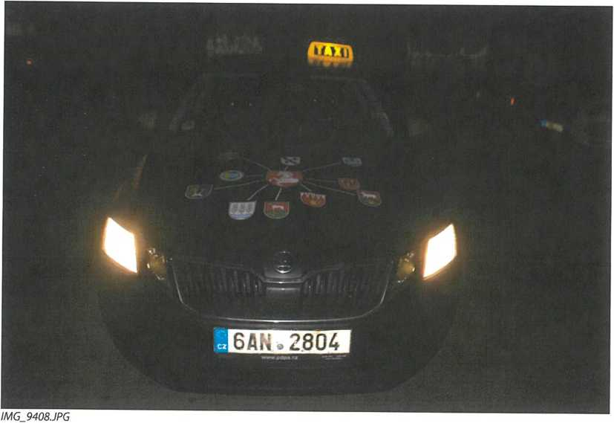

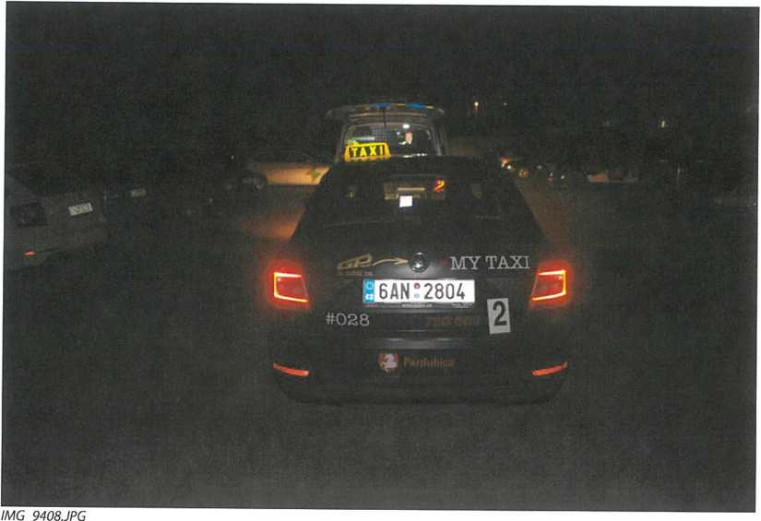

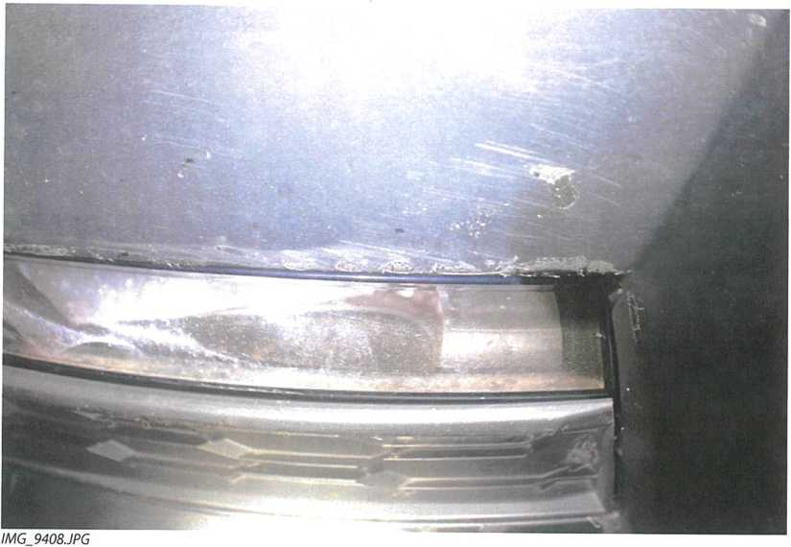

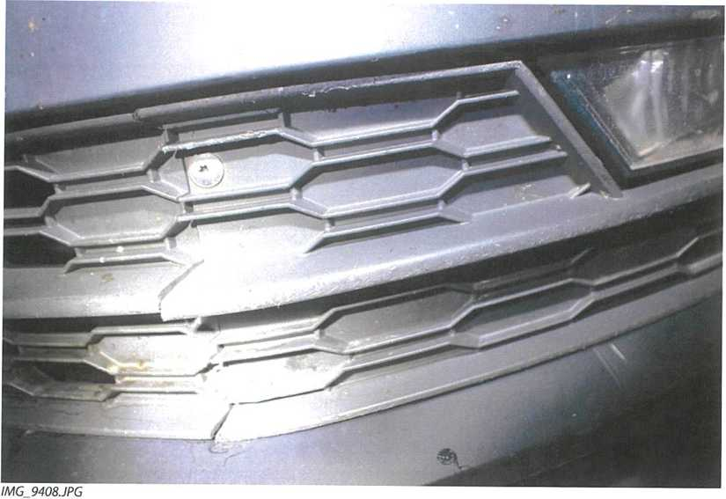

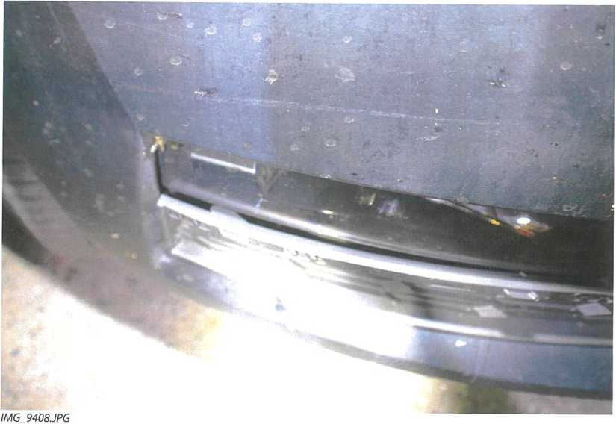

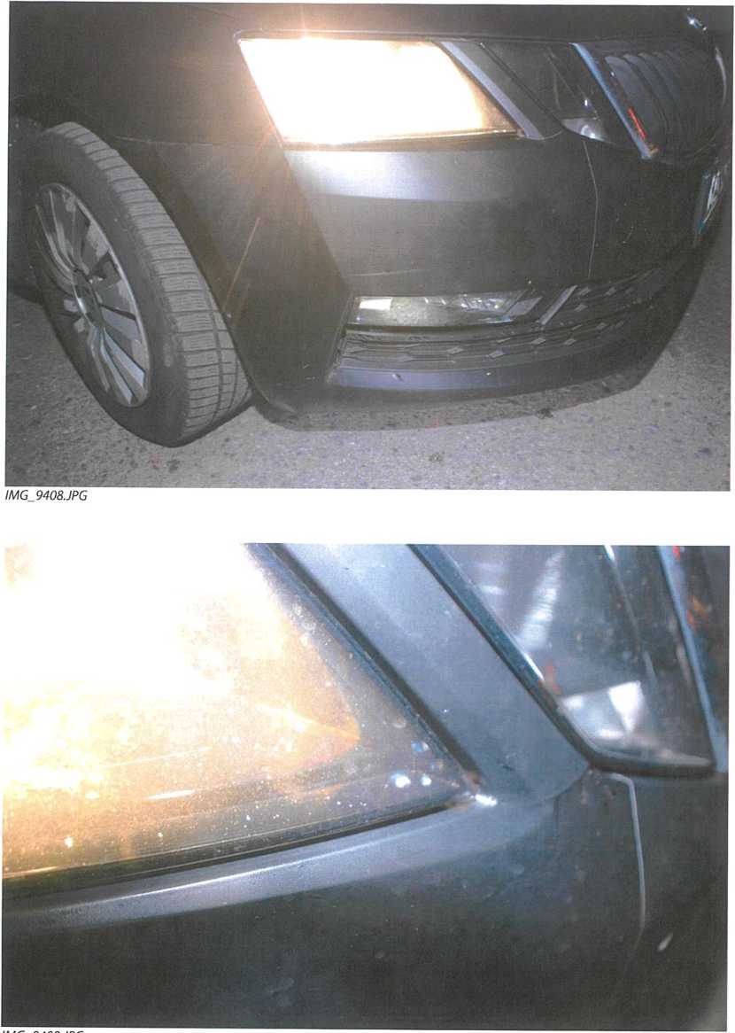

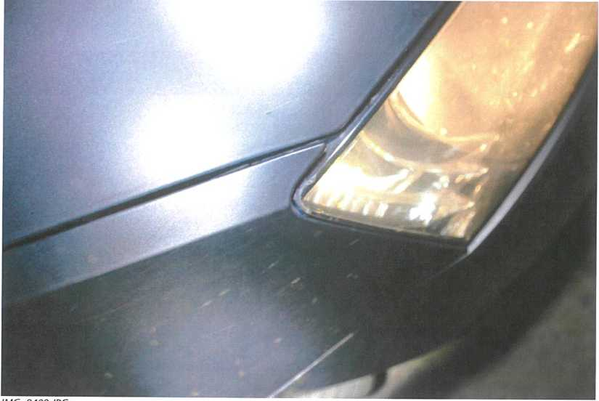

nstržm. Daniel Valenta

npor. Ing. Miroslav Vápeník